中華民國紳士協會 研習通知單函

受文者：同正、副本
發文日期：中華民國111年08月19日
發文字號：(111)紳勇字第125號
速別：一般
機密等級解密條件：普通
附件：(一)研習流程表、(二)報名表、(三)交通路線圖
主旨：提昇本會會(學)員資訊人才多媒體專業素養，增進學員善於多媒體應用於數位行銷功能，特舉辦「多媒體行銷」研習活動。敬請各分會欲自我學習提升者，踴躍報名參與活動，請 查照。
說明：
一、主辦單位：中華民國紳士協會
二、承辦單位：紳士社會大學
三、活動日期：111年09月25日（星期日）上午08：30～17：00
四、活動地點：成旅晶贊飯店三河AB廳（新北市蘆洲區中山一路8號8樓）
五、活動主題：靈活運用多媒體行銷功能
六、活動目的：
1.提升本會學員對多媒體功能的認知及加強技巧。
2.加強學員網路行銷能力宣導紳士協會理念，輕鬆打造高互動的紳士社群。
3.提升學員網路編輯能力，靈活善用各種APP軟體進行招生海報設計。
4.透過趣味化的實戰課程進行有意義專題發表，培訓學員帶得走的技能。
5.能將學習技巧靈活運用在個人行銷，打造個人品牌形象。
七、活動內容：課程進行藉由創意激發潛力，著重實際操作與互動分享，每位
會(學)員需完成實作作品。
八、報名人數：45人。（期望所有分會均有會員報名參與本研習課程，將限制各分會1-2位報名）
九、報名日期：即日起至111年09月10日或額滿截止。
十、活動費用：500元/人，提供午餐、點心、保險、講義。
十一、報名方式與聯絡人：
1.網路報名：紳大網站或BeClass系統報名
2.E-mail報名：請填寫報名表附件(二)並E Mail至angel.kt8688@msa.hinet.net
3.報名連絡人：紳大研發長 陳慧琪 手機：0912-241-207
4.匯款行號：淡水信用合作社 泰山分社 代碼 120
戶 名：中華民國紳士協會
帳 號：00122-11-007531-3
(匯款時請註明分會並提供報名費匯款單或轉帳帳號一併e-mail，完成報名手續）
十二、注意事項：
1.攜帶終身學習護照，以備認證。
2.攜帶環保杯、筷，提倡全面環保。
3.請儘量搭乘大眾交通工具或共乘。
4.配合政府防疫政策，出席請配合量額溫及佩戴口罩。
5.學員務必攜帶手機、行動電源。（拍攝與修圖海報製作，影片剪輯
手機很耗電）

正本：本會理事、監事、各分會、秘書處、志工團、長期照顧服務處
副本：紳士社會大學

附件(一)
111年度「多媒體行銷研習營」流程表
時 間 | 課 程 內 容 | 備 註 | 時間
08：30-09：00 | 報到、聯誼 ( 相見歡 ) | 紳大 報到組 | 30分鐘
09：00-09：10 | 會歌帶動唱 | 紳大 活動組 | 10分鐘
09：10-09：15 | 承辦單位致歡迎詞 | 紳大校長 連德盛 | 5分鐘
09：15-09：20 | 開訓典禮 | 理事長 簡文勇 | 5分鐘
09：20-09：30 | 貴賓致詞(團體照) | 理事長 簡文勇 | 10分鐘
09：30-09：40 | 多媒體的新世代  ～與我們之關係 | 紳大校長 連德盛 | 10分鐘
09：40-09：50 | 歇會兒～ | 紳大 餐飲組 | 10分鐘
09：50-11：50 | 靈活運用多媒體行銷功能(一)  靈活變換之修修圖  軟體：Photoscan、美圖秀秀、  、Business Card Maker & Creator製作名片App | 講師 施俊良 | 120分鐘
11：50-12：50 | 用餐愉快 | 優秀的你 | 60分鐘
12：50-13：00 | 保持清醒，動一動 | 紳大 活動組 | 10分鐘
13：00-15：00 | 靈活運用多媒體行銷功能(二)  數位行銷與實作 | 講師 施俊良 | 120分鐘
15：00-15：20 | 下午茶時間 | 紳大 餐飲組 | 20分鐘
15：20-16：40 | 熱鬧登場  ~成果發表 | 講師 施俊良 | 80分鐘
16：40-17：00 | 結訓典禮 | 理事長 簡文勇 | 20分鐘
17：00～ | 滿載而歸 | 優秀的你
註：1.本課程會視實際上課需要而做部分調整。
2.訓練方式將以實際操作及講評回饋為主。
3.學員務必攜帶手機、行動電源（拍攝與修圖海報製作，影片剪輯手機很耗電）
附件(二)
中華民國紳士協會
「111年度多媒體行銷」研習活動報名表

分會別：
序 | 姓 名 | 分會職稱 | 出生日期 | 身分證字號 | 素/葷 | 手機號碼
1
2
3
4
5
報名連絡人：紳大研發長 陳慧琪 Line ID：0912241207
手機：0912-241-207
E-mail：angel.kt8688@msa.hinet.net
匯款行號：淡水信用合作社 泰山分社 代碼 120
戶 名：中華民國紳士協會
帳 號：00122-11-007531-3
(匯款時請註明分會並提供報名費匯款單或轉帳帳號一
併e-mail，完成報名手續）

附件(三)
交通路線圖
自行開車
★由國道：國道1號 下三重交流道右轉103 縣道(三和路三段)至飯店約5分鐘。
★台北市區：台北大橋往三重方向右轉，三和路一段直行至飯店約10分鐘。
★北投士林區：行台北市重陽大橋，沿集賢路直行於中山一路左轉即達。
大眾運輸
★捷運：搭台北捷運新蘆線至【徐匯中學站】2號出口。
★公車：39,39夜,221,225,225區,232,232副,忠孝幹線,232快,264,306,508,508區,662,704,785,811,815,857,925,925A,927,928,F303,F320,橘13,橘18,橘18福隆路,橘19,橘19副,紅9,藍1,捷運蘆洲站-內湖科技園區,跳蛙公車,蘆洲-南港,蘆洲-內湖,蘆洲-中正高中,通勤9至捷運徐匯中學站。火車：至台北火車站，搭捷運淡水線(民權西路站)轉新蘆線至【徐匯中學站】。
特約停車場
停車場位於飯店所屬的徐匯廣場B3~B4，由台灣聯通公司營運管理，為成旅晶贊飯店與商場專屬特約停車場。提供入住貴賓使用（如參加不含車位的相關專案，恕不提供折抵服務），停車場為車牌辨識，退房時，請至飯店櫃檯簽名辦理折抵。
停車場限高1.8m
停車場開放時間：24小時全天候專業管理營運
飯店地處於捷運共構的便捷，請您多利用大眾交通運輸工具。
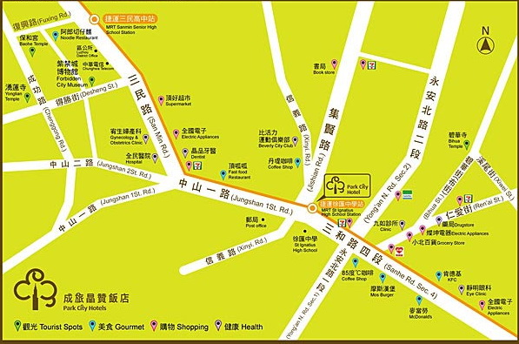

成旅晶贊飯店（新北市蘆洲區中山一路8號8樓）

